

**Permis B**

En 1983, dix professionnels de la sécurité routière ont choisi de se regrouper au sein d'une association. Leur objectif : s'unir pour mieux servir les intérêts des clients

Aujourd’hui CER c’est :

550 établissements

39 Formations

1 700 voitures

200 000 élèves formés

2 000 professionnels

60 poids lourds

450 véhicules 2 roues

**LES OBJECTIFS DE LA FORMATION**

* Acquérir les connaissances techniques, réglementaires, et de sécurité routière permettant de se présenter avec succès à l'examen du permis de conduire de la catégorie B

**PROGRAMME DE LA FORMATION**

1) **Une évaluation de départ** afin de déterminer le nombre d’heures moyen et le coût de la formation.

2) **Une formation théorique** : préparation à l’épreuve théorique générale (ETG) par des cours de code sur les thèmes de la signalisation, intersections et priorités, règles de circulation, autoroutes et routes à accès réglementé, tunnels routiers et autoroutiers, croisements – dépassements, arrêts-stationnement visibilité-éclairage, conduite pratique, éco-conduite et véhicule, usagers vulnérables/partage de l’espace public et prise de conscience des risques et sanction-formation.

3) **Une formation pratique** :

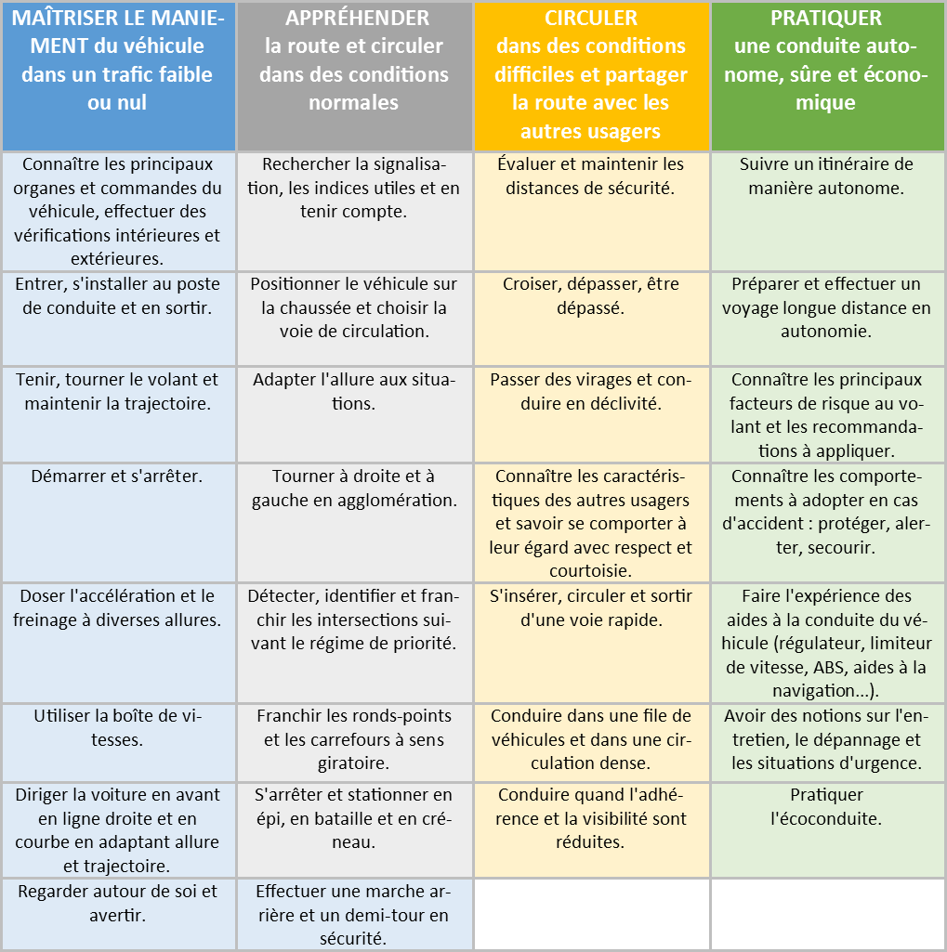

Contact :

*02.37.90.65.65*

*autoecolesuard@orange.fr*

DUREE DE LA FORMATION

*20 heures de conduite minimum*

LIEU DE LA FORMATION

*Janville / Toury / Voves*

DATE(S) : *nous consulter*

TARIF : nous consulter





ENCADREMENT

Enseignant de la conduite et de la sécurité routière diplômé et titulaire d’une autorisation d’enseigner en cours de validité.

METHODES & MOYENS PEDAGOGIQUES

* Méthodes actives adaptées à la formation des adultes.
* Alternance de théorie et de pratique
* Salles de cours équipées de moyens multimédia.
* Véhicules adaptés à l’enseignement.
* Fiche de suivi et livret d’apprentissage.
* Fourniture de supports pédagogiques spécifiques

EVALUATION DE LA FORMATION & CONDITIONS DE REUSSITE

* Feuilles de présence émargées par les stagiaires pour les formations d’inscrivant dans le cadre de la formation professionnelle
* Un livret d’apprentissage est utilisé pour suivre l’acquisition ou l’amélioration des compétences en formation
* Un questionnaire est utilisé pour mesurer la satisfaction globale des stagiaires sur l’organisation, les qualités pédagogiques du formateur, les méthodes et supports utilisés…
* Conditions de réussite : satisfaire un examen blanc

SANCTION DE LA FORMATION

Examen et validation par l’Inspecteur du Permis de Conduire et de la Sécurité Routière.

PUBLIC VISE & PREREQUIS

* Avoir 18 ans
* Savoir lire et écrire la langue Française
* Avoir satisfait éventuellement à une évaluation préalable
* Nota : il faut passer l’Epreuve Théorique Générale si le dernier permis obtenu date de plus de cinq ans.

RESULTATS ATTENDUS

* Permis de conduire de la catégorie B

**Permis B**